**CANSLIM读书笔记汇编（三）**

**（源自网络 整理、标注：罗河）**

**一、趋势跟踪并不是跟踪指数**

很多人说抄底逃顶都是骗人的，事实上抄底逃顶未必是骗人的，很多人在我猜想走势之后都告诫我既然是趋势跟踪就不要预测，事实上走势也未必是不可预测的，欧奈尔有他的抄底方法，在《笑傲股市》里提过很多次，杰西利佛莫尔每次到最低点附近开始空仓不做空，而在最高点附近也是空仓等拐头，这种难道就不是预测，他俩就不是趋势跟踪么？事实上杰西跟欧奈尔做的无非是领先股的趋势跟踪，以及观察人们的情绪罢了，比如这轮行情启动，在小盘股暴跌的时候大家却没有发现银行地产水泥一路走强，却没有发现格力，中国化学，阳光城，中国铁建准备突破，而我发现了，所以能预测是大盘股领涨，接着1月无数人说要调整，可却看不见银行丝毫没调整的态势，所以我说让踏空来得更猛烈些吧，2月初大家还在说银行依然有投资价值的时候却没发现民生已经强弩之末，而创业板强势股却纷纷突破，于是我说看空上证看多成长股，同样到3月初我发现环保已经强弩之末，而环保作为成长股龙头，一旦见顶那么成长股必然见顶，所以我会说成长股要调整了，周期股能否启动未知，关注地产板块，因为我把地产股作为一切周期股的领先指标！**跟随趋势并不是让你跟随落后股或者指数的趋势，而是跟随领先股的趋势，这些股票会步步领先，让你可以预测指数下一步行动！**

**二、仓位控制（2014年10月16日）**

**（一）大势分析**

这几天大盘震荡比较大，今天又是冲高回落，结合进一个多月的走势，个人判断大盘风险已经比较大，原因有两点：  
 1、近一个月，各指数出货日达到4-5个，按照欧奈尔的方法，大盘短期见顶的可能性已经很高。  
 2、MACD出现顶背离。  
 唯一觉得有点希望的是上证仍未跌破上升趋势，但若明天收在趋势线下，就基本确认调整开始。  
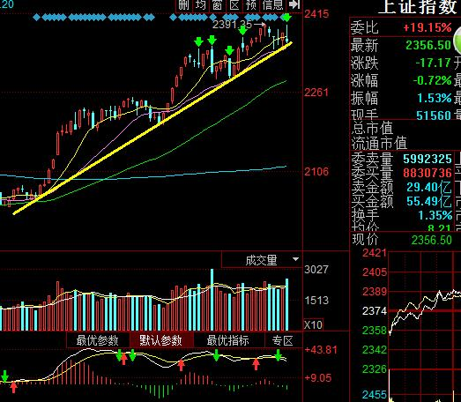   
  
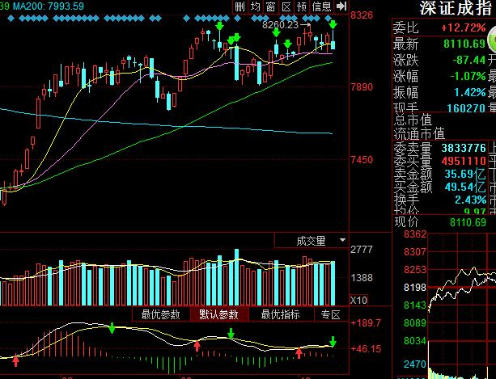   
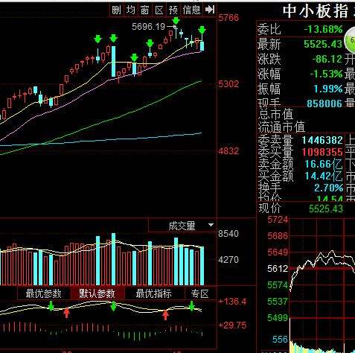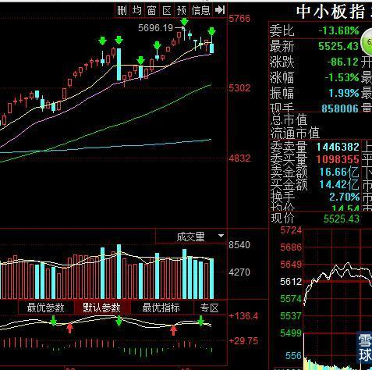   
 **（二）如何进行仓位控制**

从操作上看，要控制仓位。下面谈谈仓位控制的一点想法：仓位的大小要结合大盘的走势，如果大盘趋势向上，仓位可以重一点，相反大盘趋势向下，仓位要轻一点。这里可能会产生这么一个问题：如果仓位已经很重，那么在知道大盘要调整的情况下，如何将仓位降下来。我来谈一下目前想到的方法，我们分类讨论：  
 1、**大盘趋势向上，个股跌破趋势，卖出**（大盘强势的情况下，个股反而向下，说明该股太弱）  
 2、**大盘趋势向上，个股未跌破趋势，持有并择机加仓**  
 3、**大盘趋势向下，个股跌破趋势，卖出**（个股走弱的情况下，大盘再推一把，基本没戏）  
 4、**大盘趋势向下，个股未跌破趋势，且逆市上涨，持有不加仓**（逆市上涨，说明该股很强，但整体环境不佳，小心为上）  
 5、大盘趋势向下，个股未跌破趋势，但随大盘回落，这里要分两种情况：  
 如果个股出现以下几种情况之一可以考虑卖出或减仓：近一个月出现4-5个出货日、MACD顶背离、放量大跌、股价狂奔等；  
如果未出现上述情况，持有。  
 **（三）个股操作**  
 在大势有较大概率调整的情况下，对手中个股做出走势研判，并做好仓位调整的计划：  
 1、 亚新锚链：趋势向上，随大势回落，过去一个月出货日只有2个，MACD没有顶背离，也未出现放量下跌，继续持有。  
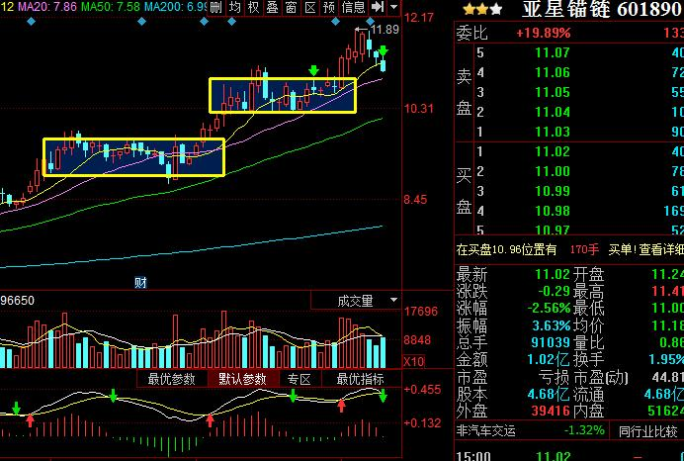 2、东北制药：趋势向上，随大盘回落，一个月内出现3个出货日，MACD顶背离，未出现放量大跌，由于该股刚从形态中走出来，所以虽然MACD顶背离，但仍然选择持有。  
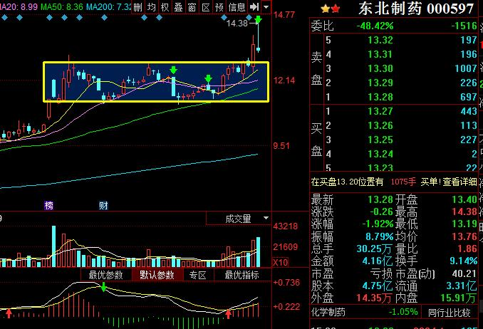 3、方圆支撑：趋势向上，逆势上涨，持有。  
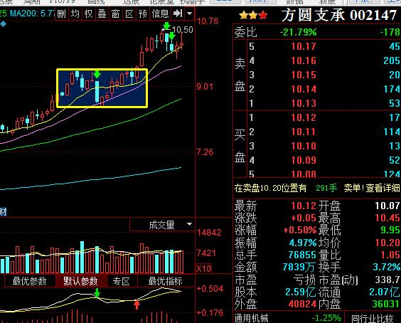 4、飞亚达：跌破趋势，三个出货日，明天若继续下跌，卖出  
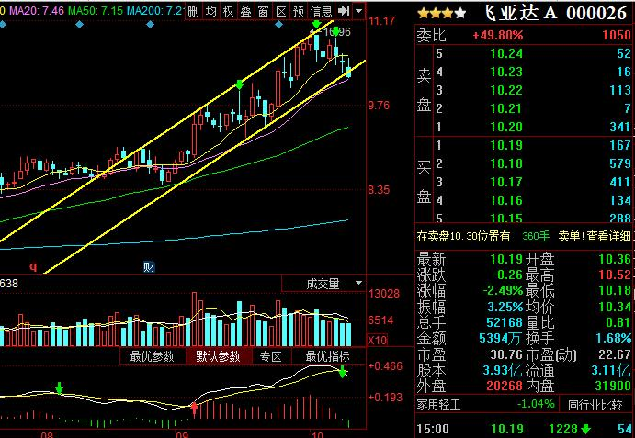 5、精诚铜业：4个出货日，MACD顶背离，但逆势上涨，持有。  
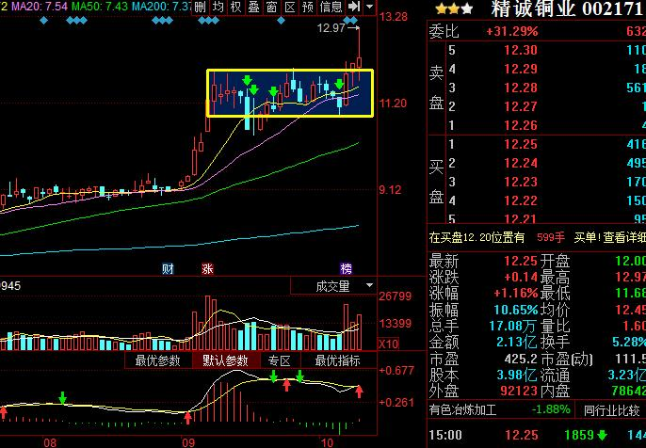 6、大立科技：逆势上涨，持有。  
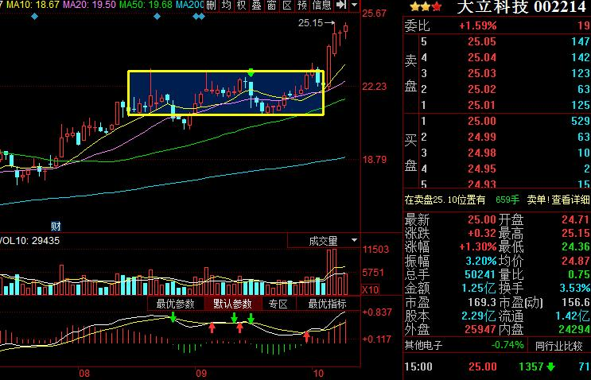 7、海南海药：5个出货日，MACD顶背离，明天继续下跌，卖出  
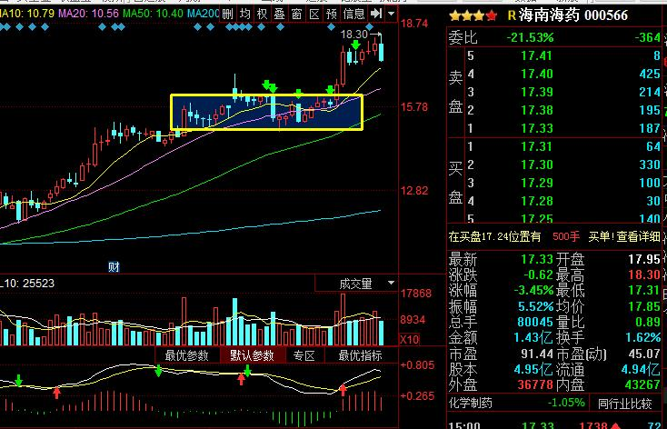

**三、技术分析之大盘抛盘日**

读过欧奈尔的笑傲股市的小朋友都知道欧奈尔对抛盘日的理解，基本为2种：放量滞涨或者超过昨天的量的下跌。一般在20个交易日内，出现5-6个抛盘日，大盘就会见到短线顶。抛盘日是只针对大盘，个股不能用这个方法去看的。  
 以标普为例：  
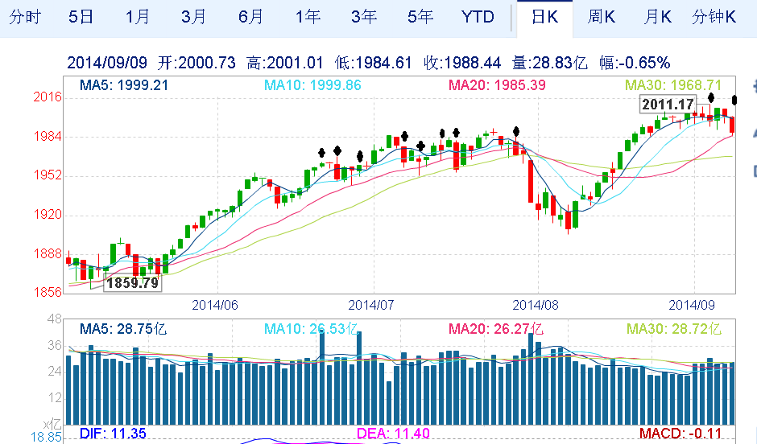 其中画黑星的地方就是抛盘日，但有两个放量滞涨的星星可以打个问号，因为那天是周五，周五因期权到期，成交量会比平日大很多，可以看到，在20个交易日内出现n多抛盘日后，大盘出现了一个小的崩溃，如果在抛盘日达到5星星之后清仓，就能在小崩溃后去捡点便宜货了，其实不怕下跌，而是怕下跌后没钱买票了。出现抛盘日不意味着马上下跌，他的含义是大资金在跑，而小散在进。  
 当下标普大盘已经出现了2个抛盘日，从理论上说还有2-3个才会有小崩溃，但这里操作请尽量谨慎了，至少不去买突破的票了，可以找些准备抄底的票观察，新股也可以做，最好做做短线，比如30分钟级别的底背离买点，30分钟顶背离就出。  
 下面是上证指数的日线图：  
  
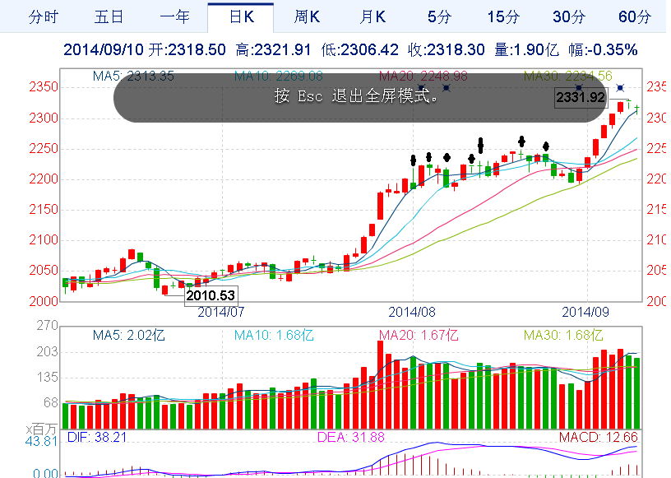 上证指数，上一次小的崩溃之前也有大量的抛盘日涌现，后来制造了一个小崩溃，当然上证指数相对低位，当时的小崩溃没造成多大的影响。当下来看还没有新的抛盘日出现。

20个交易日内出现5个抛盘日就要非常小心了。

**四**

美股见顶的标志还是欧奈尔的最管用，就是4-5周有5-6次股票换筹的日子，或者3-4周有4次股票换筹（DISTRIBUTION DAY)。配合看看市场领先股的出货，比如$易车(BITA)$ , $唯品会(VIPS)$ 。加上美股往往喜欢在10月见顶。这些标志都证明了美股大盘即将见顶。且一些垃圾股，都没听说过的中概股，暴涨100-300%。  
 另外，很多股票的波动加大，一些股票在高位突然暴跌，然后又被拉起创新高，像$猎豹移动(CMCM)$ 就是，在顶部出现了一些剧烈波动，而$乐逗游戏(DSKY)$ ,市值超过了途牛很多，在顶部本来就不看好，然而硬生生拉到了新高，让做空者望而却步，然后暴跌。  
易车网顶部已经确定，按照曾经的顶部价格，它有33%的下跌空间，也就是98跌到55左右，也是它的重要支撑。 不过我这次还是没有做空，从判断到实践，还是有相当的距离的。  
 总之，美股见顶有如下标志  
 1.  很多股票出现出货迹象，表现为放量，加速，波动加大。各个股票的出货日有一些不同。  
 2.  垃圾股暴涨，领先股下跌  
 3.  结合欧奈尔判断的方法，大盘的出货日  
 4.  一些优质股阴跌，比如京东  
 其他的一些标志  
 1. 股民情绪高  
 2. 一些长期优质股票走到了上沿，且上涨时间几乎和下跌时间相同了，比如特斯拉电动车  
 3. 一些股票算了一下，如果跌33%就到了重要支撑，比如易车网

**五**

美股的系统性风险远远大于个股自身本身的风险，这点我正在理解，确实是如此。  
 一些垃圾股，比如$久邦数码(GOMO)$  如我上市时候的判断，确实跌的不成样了，然不影响它上市后曾经卓越的表现。那下一个是不是$乐逗游戏(DSKY)$ 呢？我对DSKY的基本面很了解，所以才不敢投。这种游戏股，没有长期投资价值，目前市值已经大大超过了途牛了。  
 一些优质成长股票，比如京东，个股没有明显的出货迹象，然而受阿里巴巴和美股大盘的影响，也走明显的下降趋势了，按照优质股的原则，下跌20%，也就是25左右，也是它的重要支撑，在美股下一轮的调整中可能止跌。考虑到美股大盘的绝对风险，极限位置为22。在系统风险里面，最主要看的还是它的成长性，上次纳斯达克调整的时候，就不看好奇虎360的成长性。  
 再从情绪方面看，这个又要讲到索罗斯的反身性了。很多高手现在转战微博，开始收大费了，当然他们确实有水平，收费也是对他们水平的一种肯定，但是不是也同时说明目前美股的情绪已经很高了呢？很多股票的走势真的是很不妙，特别是最近割肉的去哪儿网。还有一直观望的CMGE. 还有，丑陋的高盛最近看多美股。  
 点拾说他看空明年的美股行情，但是今年还没到时候，也许现在已经是时候了。  
 欧奈尔说，判断大盘是否见顶要靠自己判断，也只有自己判断。  
 1. 能判断出已经是高水平了  
 2. **最高水平是判断出了，并且按照自己的判断做了**。  
 最后总结，判断是否见顶的最主要标志  
 1. 欧奈尔的换筹方法。  
 2. 市场领先股的加速和放量。